**ごみを減らそう講習会初級向け**

**～生ごみ堆肥をみんなでつくろう～**

　四街道市では、家庭系ごみの減量への取り組みの一環として、市民のみなさまに様々なリサイクル方法を紹介する講習会を開催します。今回は生ごみの堆肥化などのリサイクル方法について、ＮＰＯ法人ビオスの会より講師をお招きし、処理容器の使い方など実演を交えながら学べる講習会です。堆肥化を行ったことのない方や基礎知識を習得したい方向けです。年度内に経験者向けの講習会も開催予定です。

　ごみの減量に興味のある方、生ごみのリサイクルをしてみたいけどよくわからないといった方も、みなさまのご参加をお待ちしております。

日時：7月29日（火）

13時半～16時

※受付開始13時15分

場所：文化センター２０３号室

対象：市内在住の方

定員：２０人程度

参加費：無料

※エコペール配布予定

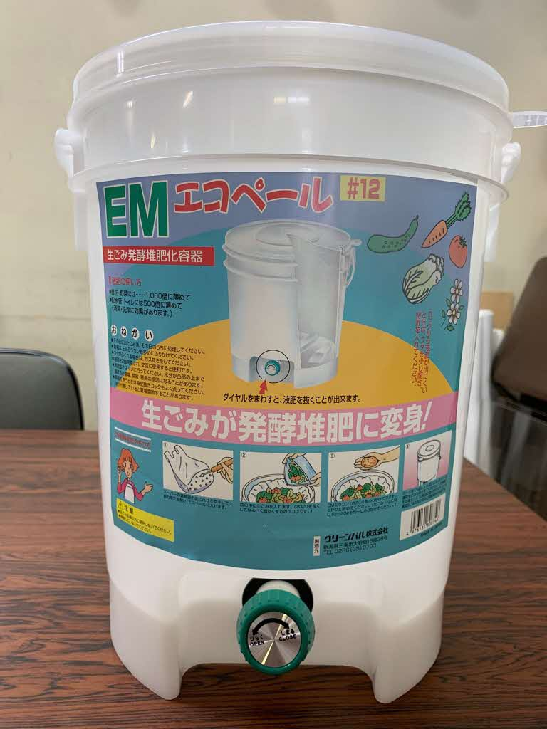

配布予定のエコペール

【申込方法】

下記フォームへの回答または申込用紙の提出。

**６月25日（水）～７月14日（月）正午必着。**

詳細は裏面申込用紙または市HPをご確認ください。

応募者多数の場合は抽選を行います。

　　　　　　　　　　　　　　申し込みフォーム



ごみを減らそう講習会参加申込用紙

|  |  |  |  |  |
| --- | --- | --- | --- | --- |
| フリガナ |  | | | 性別 |
| お名前 |  | | | （　男性・女性・その他　） |
| ご年代 | （ 20代 ・ 30代 ・ 40代 ・ 50代 ・ 60代 ・ 70代 ・ 80代以上 ・ その他 ） | | | |
| ご住所 | 〒 | | | |
| 電話番号 |  | メール  アドレス |  | |
| ・この講習会を知ったきっかけはなんですか  （　市政だより　・　市公式HP　・　知人等からの紹介　・  その他　　　　　　　　　　　　　　　　　　　　　　　　　　　　　　　　　　） | | | | |
| ・これまでに生ごみの堆肥化を行ったことはありますか  　　　　　具体的な方法  （　ある：　　　　　　　　　　　　　　　　　　　　　　　　　　　　　・　ない　） | | | | |
| ・エコペールとEMぼかしの配付を希望しますか（これまでに配布実績のない方のみ）  （　　希望する　　・　　希望しない　　） | | | | |

申し込み受付期間：６月25日（水）～７月14日（月）正午まで　※廃棄物対策課必着

※応募者多数の場合、抽選を行います。抽選の結果は7月22日までにメール（メールアドレスがない場合は郵送）でご連絡します。

※申し込みを取り消す場合には、7月13日（日）までに廃棄物対策課にご連絡ください。なお、7月11日（金）以降の取消はメールにてご連絡ください。

※いただいた個人情報は当事業の開催・改善の目的以外に使用いたしません。また、同意なしに第三者に情報提供することはありません。

※下記フォーム（URL：https://logoform.jp/f/s8902）からのお申し込みも可能です。



【問い合わせ・提出先】

〒284-8555　千葉県四街道市鹿渡無番地

四街道市役所廃棄物対策課　計画係

電話：043-421-6132

FAX：043-424-2013

Mail：[yhaiki@city.yotsukaido.chiba.jp](mailto:yhaiki@city.yotsukaido.chiba.jp)